**МІНІСТЕРСТВО ОСВІТИ І НАУКИ УКРАЇНИ**

**НАЦІОНАЛЬНИЙ УНІВЕРСИТЕТ “ЛЬВІВСЬКА ПОЛІТЕХНІКА”**

**НН ІНСТИТУТ ПІДПРИЄМНИЦТВА ТА ПЕРСПЕКТИВНИХ ТЕХНОЛОГІЙ**

**ЗВІТ**

виконання лабораторної роботи №4

з дисципліни “Основи електроніки ”

на тему:

***“*** **Дослідження напівпровідникових стабілітронів *”***

Виконав:

Студент гр. КН-114

Дубницький Ю.І.

Прийняв асистент:

Борейко О.Ю.

Львів–2018

**Тема: Дослідження напівпровідникових стабілітронів**

*Мета роботи: поглиблення і закріплення знань з основних фізичних процесів, що протікають у зворотно-зміщених електронно-діркових переходах, особливості напівпровідникових стабілітронів, їхні експлуатаційні параметри; набуття навичок експериментального дослідження таких приладів і визначення показників параметричних стабілізаторів.*

**Хід роботи**

**1.**

Робимо схему

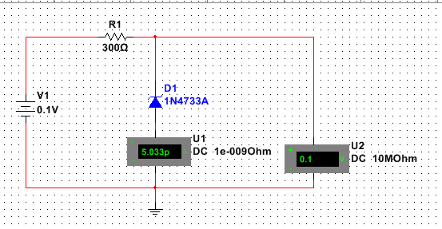

Встановлюєм значення напруги генератора 0,1В; Вмикаємо моделювання;

Заносимо показники амперметру (U1) та вольтметру (U2) до протоколу;

повторюєм вищеназвані дії для наступних напруг генератора: 0,5В; 1В; 3В; 5В; 7В; 10В;

Результати заносимо в таблицю

|  |  |  |  |  |  |  |  |
| --- | --- | --- | --- | --- | --- | --- | --- |
| V | 0.1v | 0.5v | 1v | 3v | 5v | 7v | 10v |
| U1 | 5.033p | 5.538p | 6.038p | 8.038p | 0.16m | 6.507m | 0.016 |
| U2 | 0.1v | 0.5v | 1v | 3v | 4.952v | 5.048v | 5.072v |
|  |  |  |  |  |  |  |  |

**2.**

Робимо схему

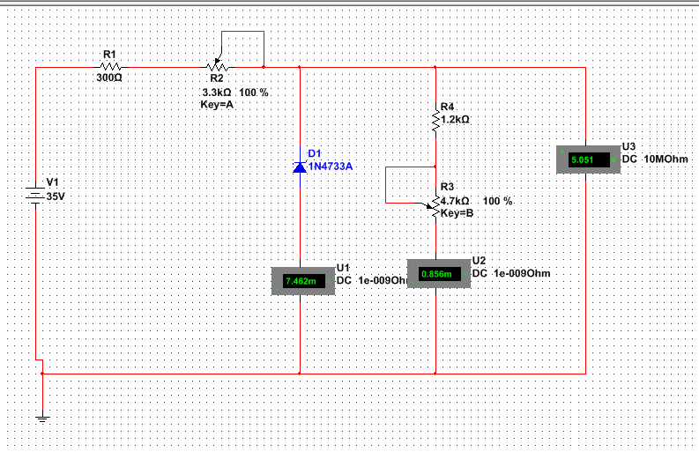

Дивимся залежність струму стабілітрона, струму навантаження і вихідної напруги 𝑈ст від опору навантаження 𝑅н.

Для цього необхідно:

зафіксувати значення 𝑈ст, 𝐼ст , 𝐼н у п’яти значеннях потенціометра 𝑅3 (0%, 25%, 50%, 75%, 100%);

зробити такі ж виміри при мінімальному та середньому значеннях обмежувального опору (потенціометр 𝑅2 = 0% та 50%).

Результати заносимо в таблицю

|  |  |  |  |  |  |  |
| --- | --- | --- | --- | --- | --- | --- |
| R3 | 0% | 25% | 50% | 75% | 100% |  |
| Iн | 4.197m | 2.125m | 1.422m | 1.069m | 0.856m |  |
| Iст | 4.126m | 6.195m | 6.879m | 7.25m | 7.462m |  |
| Uст | 5.036v | 5.046v | 5.049v | 5.05v | 5.051v |  |
| R2 | 0% | 50% |  |  |  |  |
| Iн | 0.867m | 0.859m |  |  |  |  |
| Iст | 0.099 | 0.014 |  |  |  |  |
| Uст | 5.118v | 5.068v |  |  |  |  |

**3.**

Будуємо схему

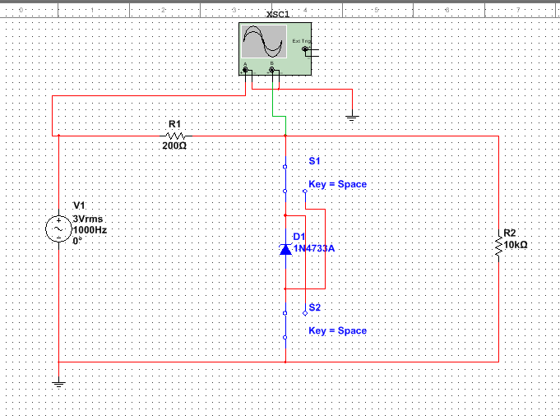

Напруга 3v

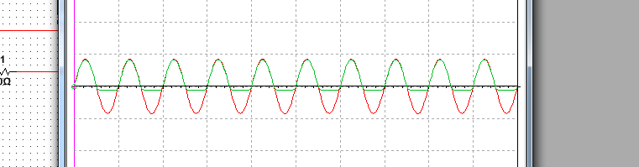

Замикаєм схему

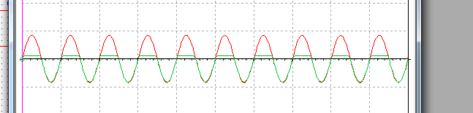

Напруга 7v

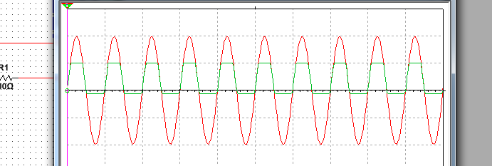

Замикаєм схему

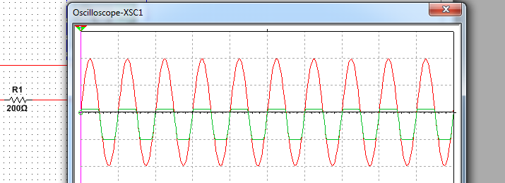

**4.**

Будуємо схему

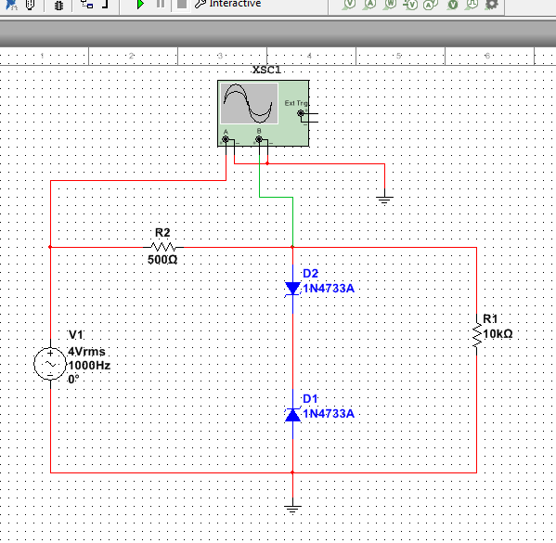

4v

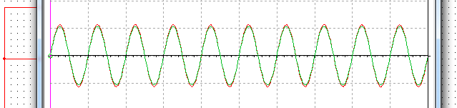

6v

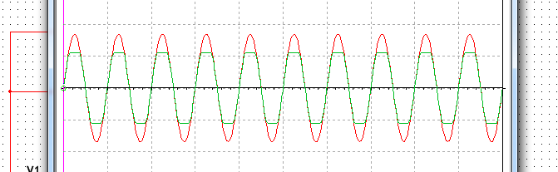

10v

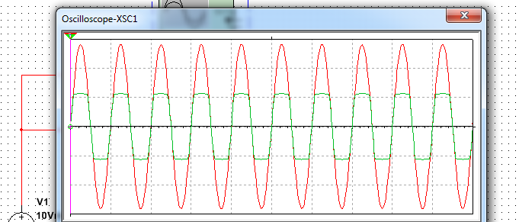

**5.**

Робимо схему

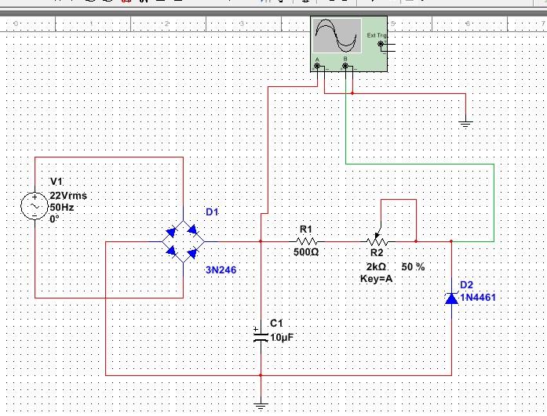

Дивимся на графік

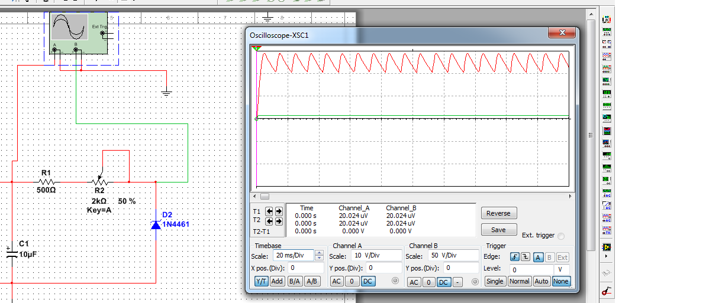

**Висновок :**я поглибив і закріпив знання з основних фізичних процесів, що протікають у зворотно-зміщених електронно-діркових переходах, особливості напівпровідникових стабілітронів, їхні експлуатаційні параметри; набуття навичок експериментального дослідження таких приладів і визначення показників параметричних стабілізаторів.